Экспериментальное изучение процесса e+e- аннигиляции в пару нейтрон-антинейтрон на коллайдере ВЭПП-2000
Институт ядерной физики им. Г. И. Будкера СО РАН
Авторы: коллаборация СНД.
На электрон-позитронном коллайдере ВЭПП-2000 (рис.1) с детектором СНД изучался процесс e+e- -> нейтрон+антинейтрон в области энергии вблизи порога, от 1884 до 2000 МэВ. В результате эксперимента [1] были зарегистрированы более 2000 пар нейтрон-антинейтрон, что позволило измерить сечение процесса (0.3-0.5 нб), а также впервые вблизи порога определить эффективный времениподобный электромагнитный формфактор нейтрона (рис.2) и отношение электрического и магнитного формфакторов нейтрона. Полученные результаты стыкуются с измерениями детектора BESIII при большей энергии.
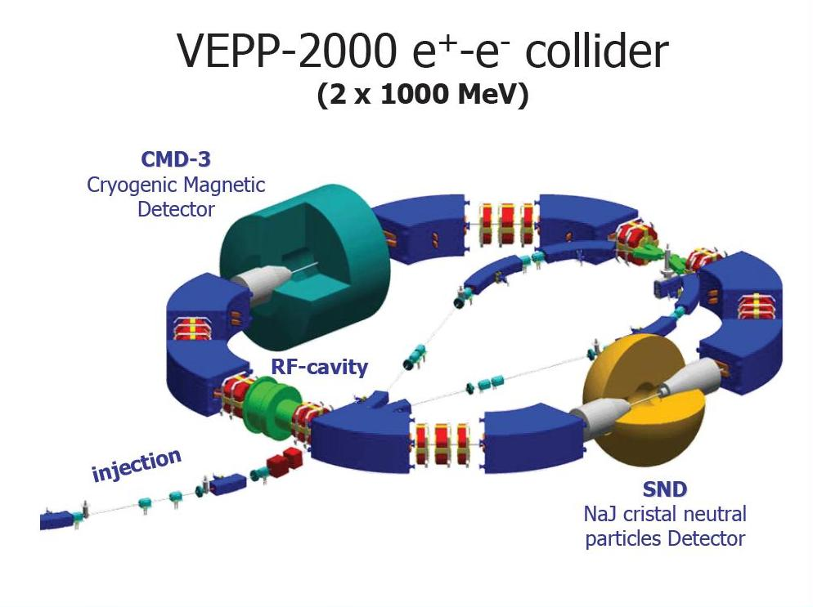
Рисунок 1: Схема коллайдера ВЭПП-2000. Детектор СНД показан справа внизу.
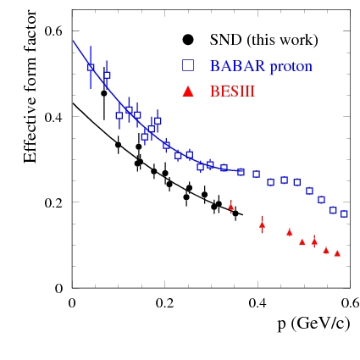
Рисунок 2: Измеренный в данной работе формфактор нейтрона (кружки) в сравнении с результатами BESIII (треугольники) и измеренным в эксперименте BaBar формфактором протона (квадраты).
Публикация: M.N. Achasov et al, Experimental study of the e+e- -> n anti-n process at the VEPP-2000 collider with the SND detector, European Physical Journal C 82, 761 (2022); https://doi.org/10.1140/epjc/s10052-022-10696-0
ПФНИ 1.3.3.1. (Физика элементарных частиц и фундаментальных взаимодействий). Государственное задание, тема № 15.2.3, Исследования электромагнитной структуры легких адронов и ядер; грант РФФИ 20-02-00347-a.

